

Колледж космического машиностроения и технологий

**Лабораторная работа №2**

По предмету: Основы автоматического управления.

По теме: «Шифратор и дешифратор. Составление логической схемы».

**Выполнил:**

Студент Гр. МР-20:

Лазоренко Д.В.

**Преподаватель:**

Лихторенко О. С.

Королёв 2022

Оглавление

1. Теоретические сведения 3

1.1 Логическая схема 3

1.2 Шифратор 4

1.3 Дешифратор 4

2. Ход работы 5

2.1 Задание. Воссоздать в программе «Апплет симулятор цепи» данную логическую схему - 5

2.2 Решение 5

Вывод 6

## Теоретические сведения



### Логическая схема

Логическая схема — это схематическое изображение некоторого устройства, состоящего из переключателей и соединяющих их проводников, а также из входов и выходов, на которые подаётся и с которых снимается электрический сигнал.

Каждый переключатель имеет только два состояния: замкнутое и разомкнутое. Переключателю Х поставим в соответствие логическую переменную х, которая принимает значение 1 в том и только в том случае, когда переключатель Х замкнут и схема проводит ток; если же переключатель разомкнут, то х равен нулю.

Две схемы называются равносильными, если через одну из них проходит ток тогда и только тогда, когда он проходит через другую (при одном и том же входном сигнале).

Из двух равносильных схем более простой считается та схема, функция проводимости которой содержит меньшее число логических операций или переключателей.

При рассмотрении переключательных схем возникают две основные задачи: синтез и анализ схемы.

СИНТЕЗ СХЕМЫ по заданным условиям ее работы сводится к следующим трём этапам:

1.составлению функции проводимости по таблице истинности, отражающей эти условия;

2.упрощению этой функции;

3.построению соответствующей схемы.

АНАЛИЗ СХЕМЫ сводится к:

1.определению значений её функции проводимости при всех возможных наборах входящих в эту функцию переменных.

2.получению упрощённой формулы.

### Шифратор

Принцип работы шифратора заключается в том, что выходы z0, z1, …, zn−1 кодируют один из входов s0, s1, …, s2n−1 в двоичной системе счисления. Очевидно, что если подать на несколько входов значение 1, то такая схема будет работать некорректно. В качестве примера рассмотрим шифратор 4-to-2. Если s0=1, то z0=z1=0, если же s1=1, то z0=1 и z1=0. Остальные случаи разбираются аналогичным образом. Логическая схема шифратора:

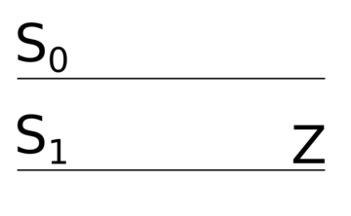

### Дешифратор

Суть дешифратора заключается в том, что с помощью n входов s0, s1, …, sn−1 можно задавать выход, на который будет подаваться 1. Для того, чтобы лучше понять, как работает дешифратор, рассмотрим в качестве примера дешифратор 2-to-4 (это значит, что у этого дешифратора есть два входа s0 и s1 и четыре выхода z0, z1, z2 и z3). Если s0=s1=0, то на выходе z0 будет значение 1, на остальных выходах будет 0. Если же s0=1, s1=0, то на выходе z1 будет 1, на остальных выходах будут 0. Если s0=0, s1=1, то на выходе z2 будет 1, а на остальных входах будет 0. Если же s0=s1=1, то на выходе z3 будет 1, а на других — 0. Логическая схема дешифратора:

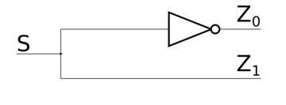

## Ход работы



### Задание. Воссоздать в программе «Апплет симулятор цепи» данную логическую схему -

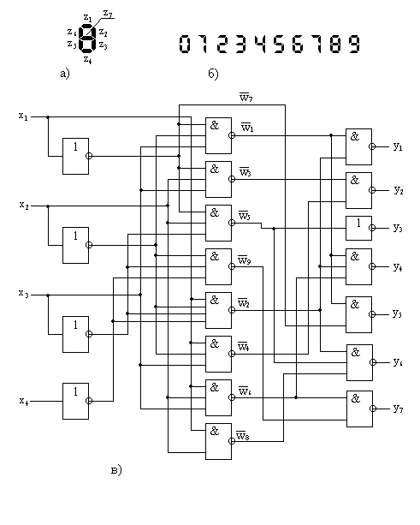

### Решение

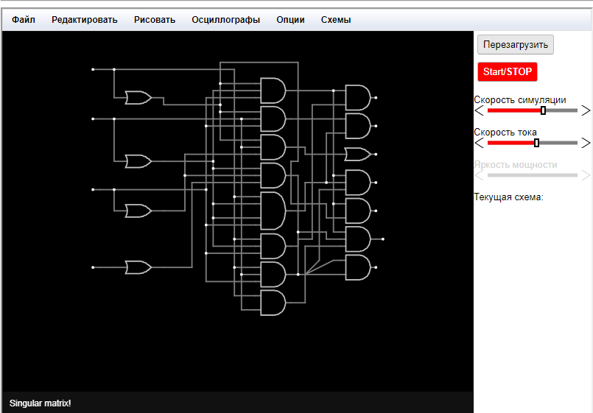

Это симулятор электронной схемы. Когда «Апплет» запускается, мы видим анимированную схему простой схемы LRC. Зеленый цвет указывает на положительное напряжение. Серый цвет указывает на землю. Красный цвет указывает на отрицательное напряжение. Движущиеся желтые точки указывают на ток.

# Вывод

В ходе данной лабораторной работы я с коллегой ознакомился и поработал в программе «Апплет симулятор цепи». В частности, мы ознакомились с «Логическими элементами» данной программы (И, ИЛИ).